
JAGNA
Distribuční list 2023
The Peasants
Po celosvětovém úspěchu filmu S LÁSKOU VINCENT se tentokrát dvojice režisérů DK Welchman a Hugh Welchman zaměřila na jedno z nejvýznamnějších děl polské literatury SEDLÁCI. Román, za nějž jeho autor W. S. Reymont získal Nobelovu cenu. Ústřední postavou příběhu je krásná Jagna, nemajetná dívka, do které se zamiluje starý a bohatý sedlák Boryna. Přes protesty své rodiny se s ní ožení. Jagna však čelí rozhodnutí, zda je pro ni důležitější spokojený život v blahobytu nebo láska k Antkovi, synovi sedláka Boryny. Bohužel v zemi tradic se lásce nepřeje. Režiséři se ve filmu vrací k polským kořenům a román Władysława Reymonta prezentují široké veřejnosti za pomoci techniky animované malby, která si již díky filmu nominovaném na Oscara S LÁSKOU VINCENT získala srdce sta tisíců fanoušků po celém světě. V JAGNĚ se nevěnovali pouze samotnému románu, ale interpretovali do něj též obrazy významných představitelů hnutí Mladé Polsko, jako je Józef Chełmoński, Ferdynand Ruszczyc nebo Leon Wyczółkowski . Jak sami říkají, byla to pro ně další objevitelská cesta, jež jim umožnila hlouběji proniknout do emocionálních možností a estetické krásy, kterou může animace v podobě speciální olejomalby přinést do filmového vyprávění.
Film JAGNA bude mít světovou premiéru na Mezinárodním filmovém festivalu v Torontu.

Premiéra: | 9. 11. 2023 | Originální název: The Peasants
Délka filmu: | 114 min. | Žánr: animovaný/drama
Zvuk/formát: | 2D | Režie: DK WELCHMAN  HUGH WELCHMAN
Verze:  Přístupnost: | české titulky  od 12 let | Hrají: Kamila Urzedowska  Robert Gulaczyk  Miroslaw Baka  Sonia Mietielica  Malgorzata Kozuchowska  Cezary Lukaszewicz
Země původu: Polsko/Srbsko/Litva
Světová práva: New Europe
Rok výroby: 2023

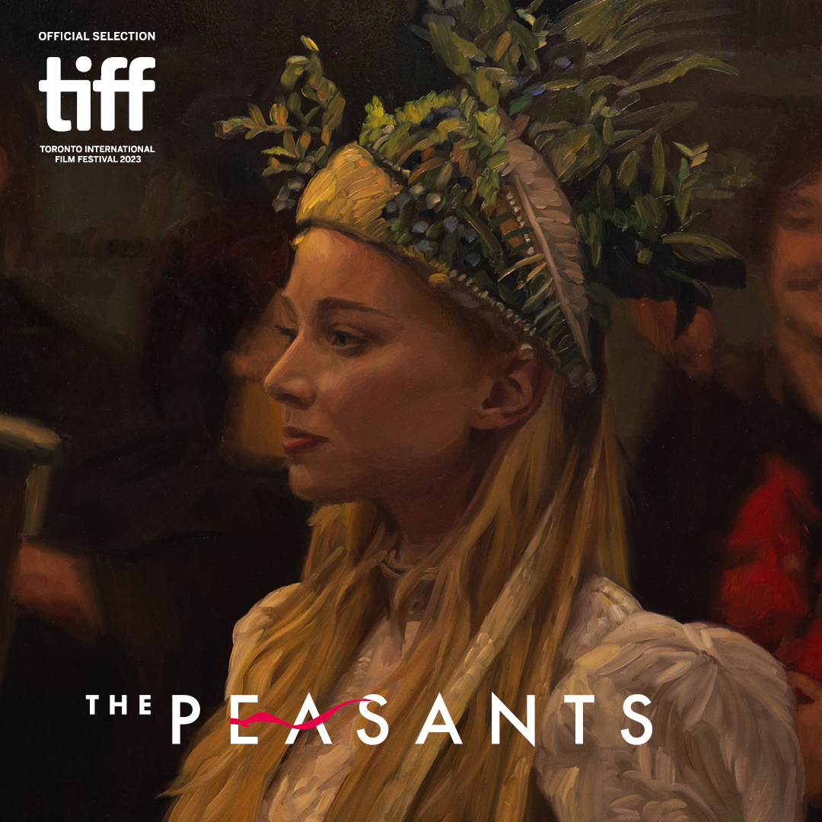

Programování: Marketing/PR:
Lucie Mazůrková: 605 288 996 program@bohemiamp.cz Eva Hartmanová: 733 199 020 hartmanova@bohemiamp.cz

Bohemia Motion Pictures, a.s., Všehrdova 560/2, 118 00 Praha 1 – Malá Strana

